EPRIS VARTOTOJO INSTRUKCIJA

EPRIS TEISIŲ SUTEIKIMAS

EPRIS teisių suteikimo sau pačiam procesas (Mano VMI portale)
Spauskite „Nustatymai“
Rodo, prie Mano VMI prisijungusį fizinį asmenį.
Šiuo atveju prisijungęs fizinis asmuo Vardenis Pavardenis.

Rodo, atstovaujamą mokesčių mokėtoją ir kodą.
Šiuo atveju prie Mano VMI prisijungęs fizinis asmuo Vardenis Pavardenis atstovauja pats save, o jo mokesčių mokėtojo kodas yra xxxxxxxxxx

Paspaudus „Nustatymai“, matysite
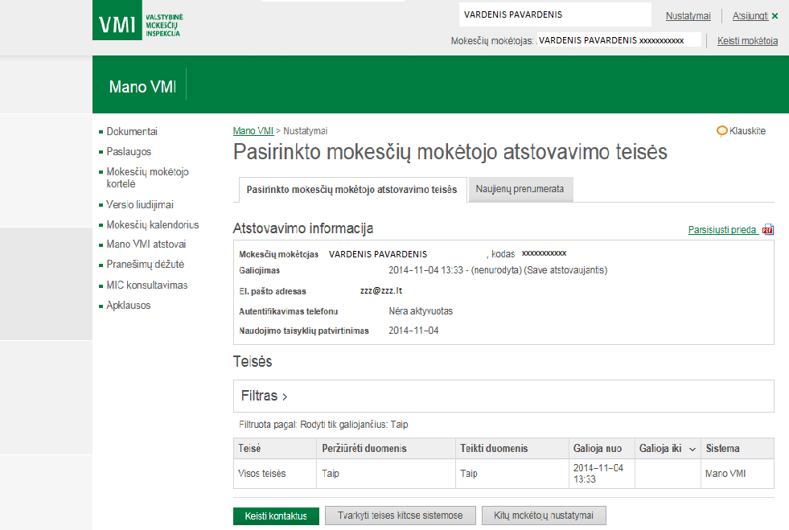
Spauskite „Tvarkyti teises kitose sistemose“

Paspaudus „Tvarkyti teises kitose sistemose“, matysite
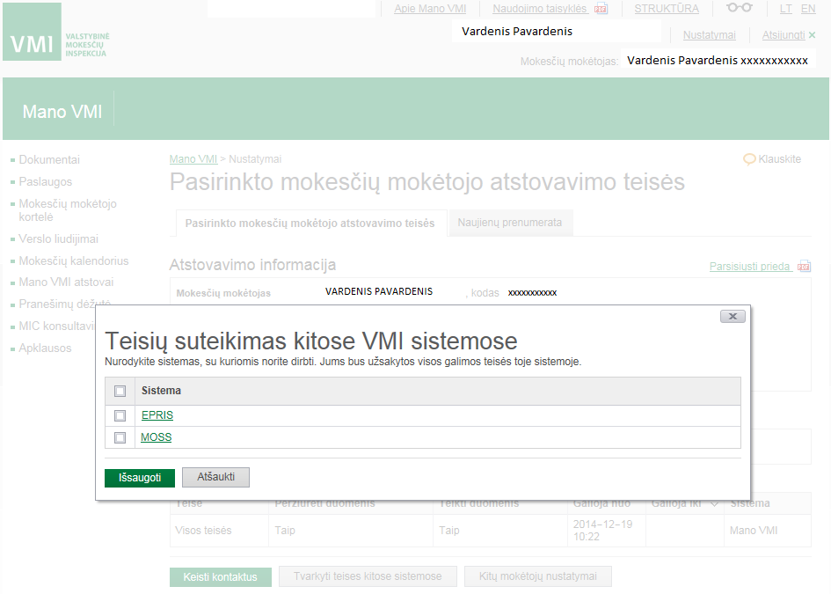

Pažymėkite varnelę prie EPRIS ir paspauskite „Išsaugoti“:
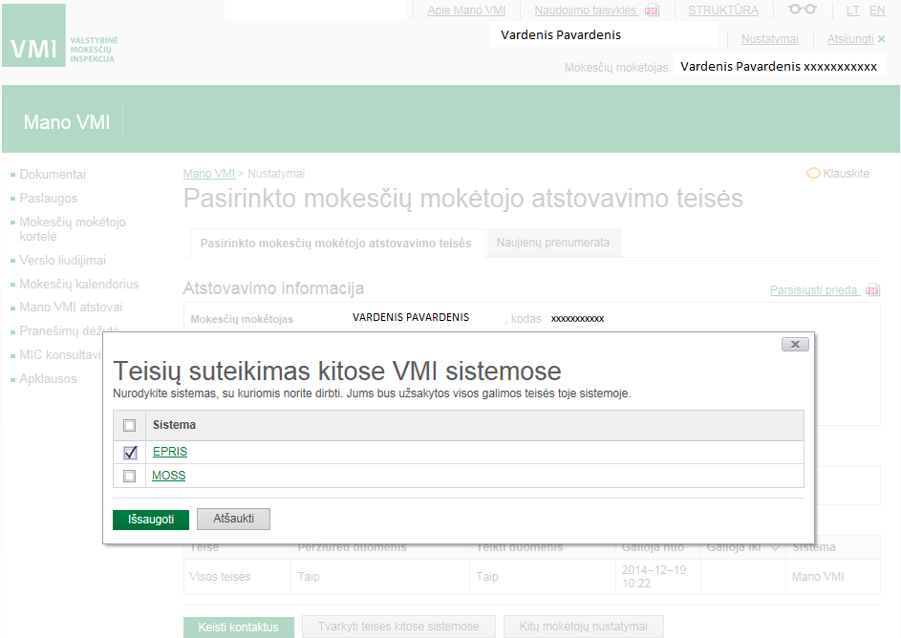

Tada matysite:
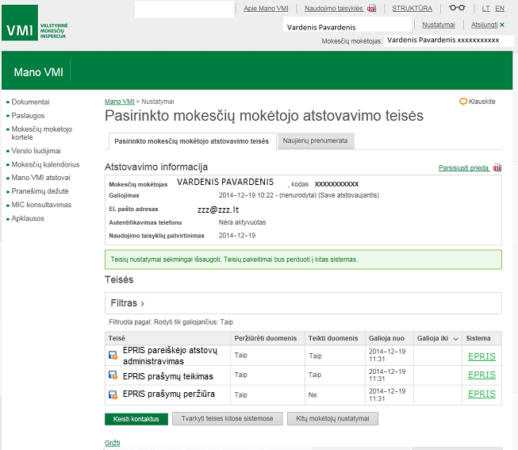

Jei norite pasitikrinti, ar EPRIS jau yra išsaugoti teisių pakeitimai, dar kartą spustelėkite „Nustatymai“. Teisės bus išsaugotos, kai matysite tokį vaizdą:

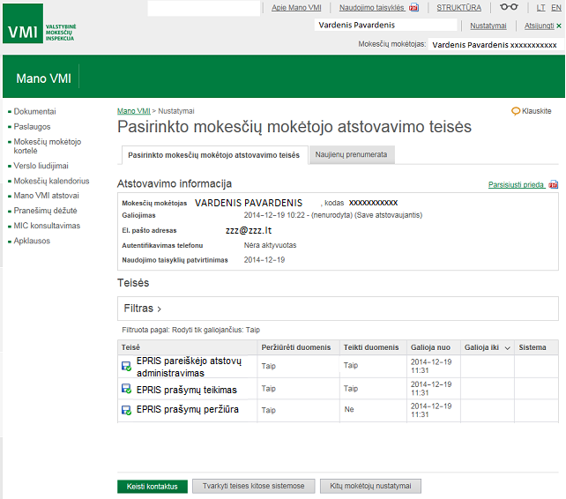
Ši žalia varnelė reiškia, kad teisių pakeitimai sėkmingai buvo išsaugoti EPRIS (po pirmojo prisijungimo).

EPRIS teisių suteikimo juridinio asmens atstovui (ne vadovui) procesas (Mano VMI portale)
Fizinio asmens, kuris jungiasi prie Mano VMI, vardas pavardė
Prie Mano VMI turi prisijungti juridinio asmens vadovas

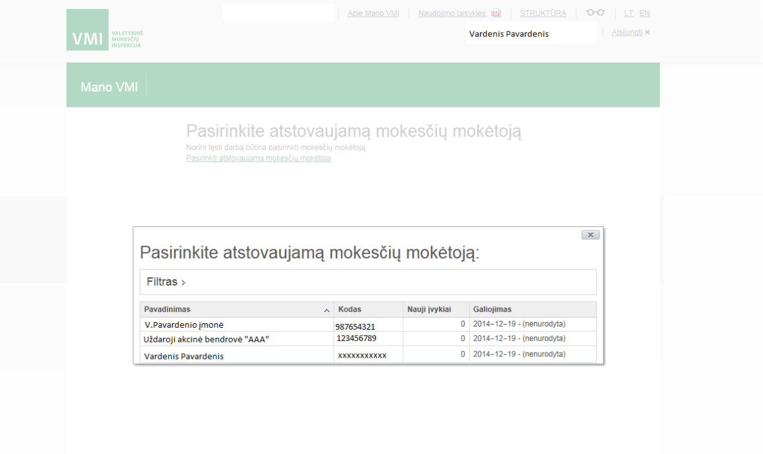
Fizinis asmuo, esantis juridinio asmens vadovu ar jam prilyginamu asmeniu ir norintis kitam asmeniui suteikti EPRIS teises, turi iš atstovaujamų mokesčių mokėtojo sąrašo pasirinkti juridinį asmenį, kurio vardu nori suteikti EPRIS atstovavimo teises.
Tarkime, kad Vardenis Pavardenis yra UAB „AAA“ vadovas ir nori suteikti atstovui EPRIS teises atstovauti UAB „AAA“.
Juridinio asmens, kurį atstovauja prisijungęs fizinis asmuo (vadovas), pavadinimas ir mokesčių mokėtojo kodas
Juridinio asmens vadovo vardas, pavardė
Paspaudus Uždaroji akcinė bendrovė „AAA“, matysite:
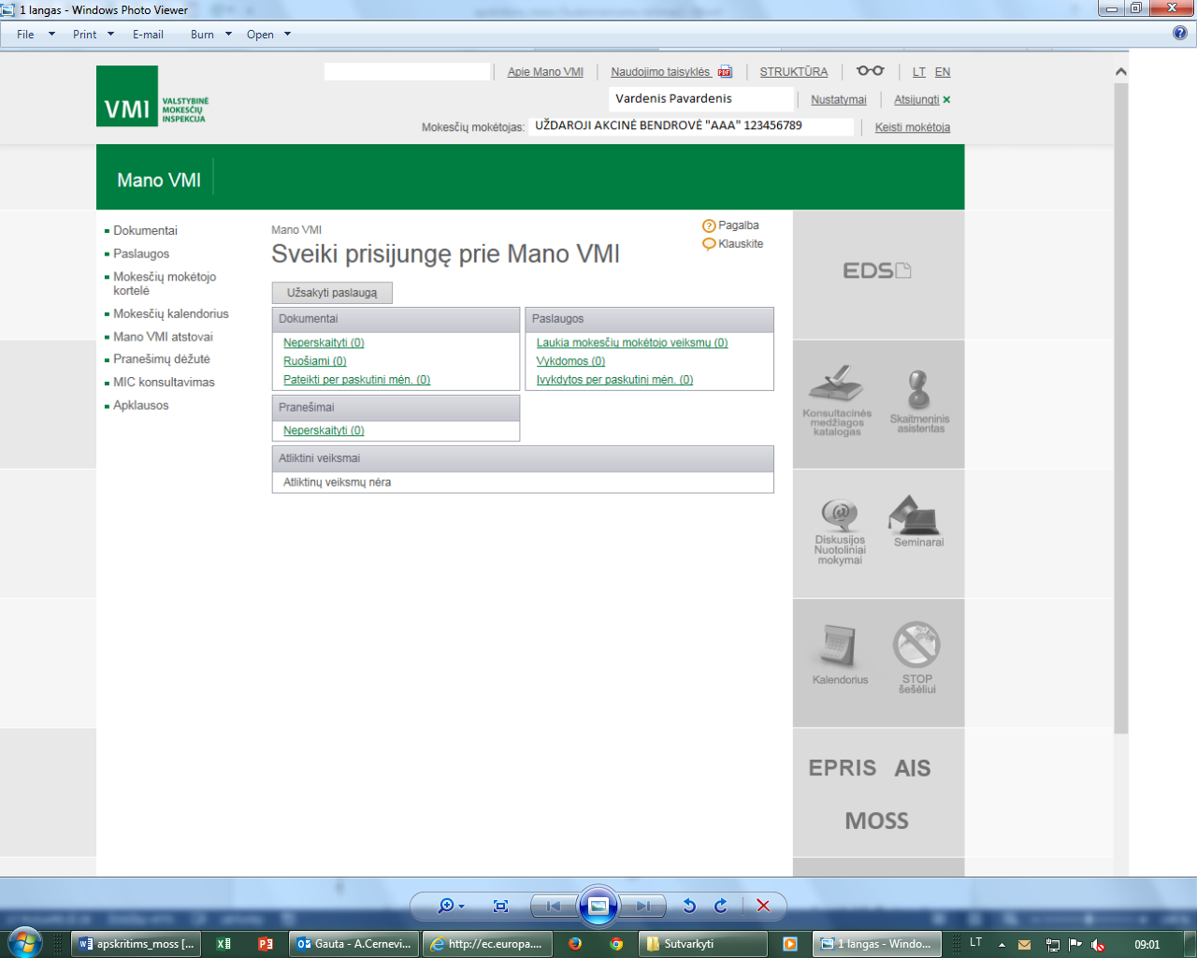

Tada pasirinkite kairėje pusėje esantį meniu punktą „Mano VMI atstovai“.

Pasirinkę meniu punktą „Mano VMI atstovai“ galėsite pamatyti atstovų sąrašą ir suteikti/koreguoti atstovavimo teises kitiems juridinio asmens atstovams:

Paspauskite mygtuką „Naujas atstovas“
Paspaudus „Naujas atstovas“, galėsite suteikti teises juridinio asmens atstovams:

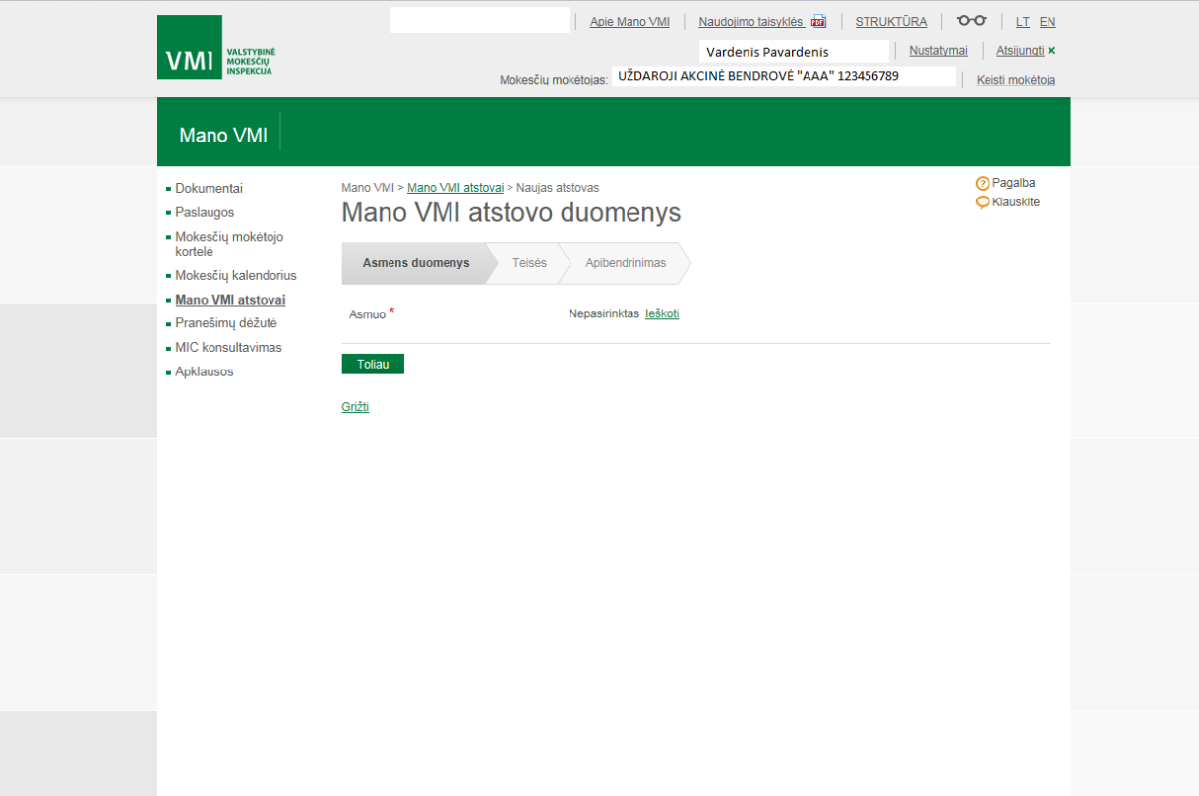
Norėdami surasti fizinį asmenį, kuriam turi būti suteiktos EPRIS teisės, paspauskite „Ieškoti“

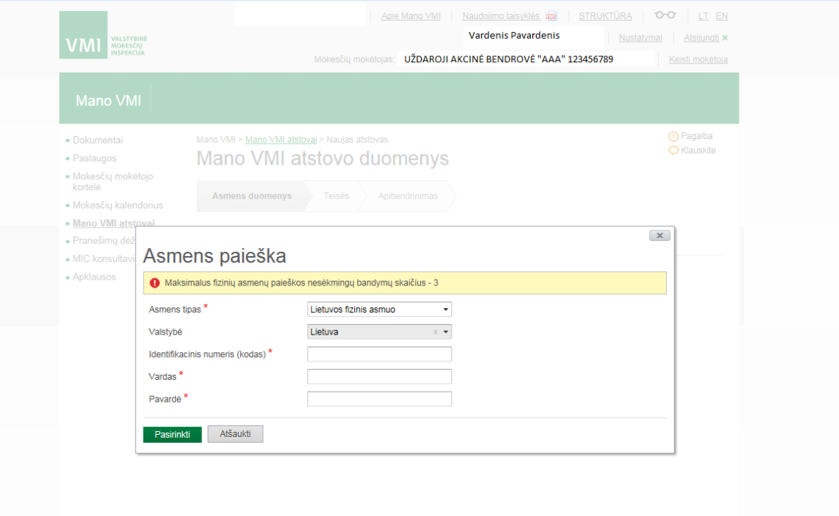
Įveskite fizinio asmens, kuriam norite suteikti EPRIS teises, duomenis ir paspauskite „Pasirinkti“

Jei suvedėte teisingus fizinio asmens, kuriam norite suteikti EPRIS teises, atstovauti juridinį asmenį, duomenis, matysite:
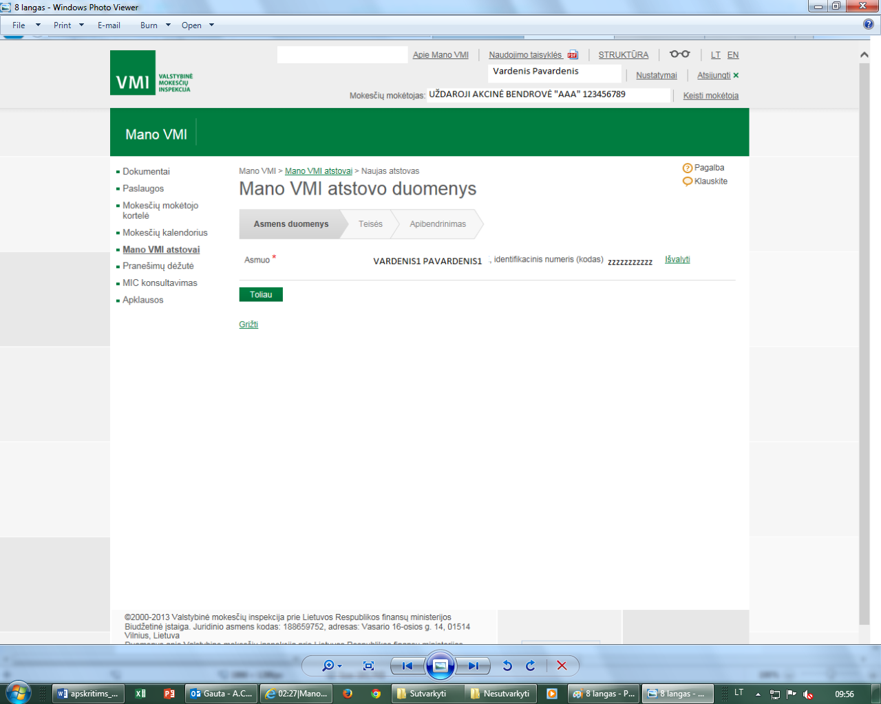
Spauskite „Toliau“

Kad galėtumėte suteikti EPRIS teises, paspauskite „Kitų sistemų teisės“

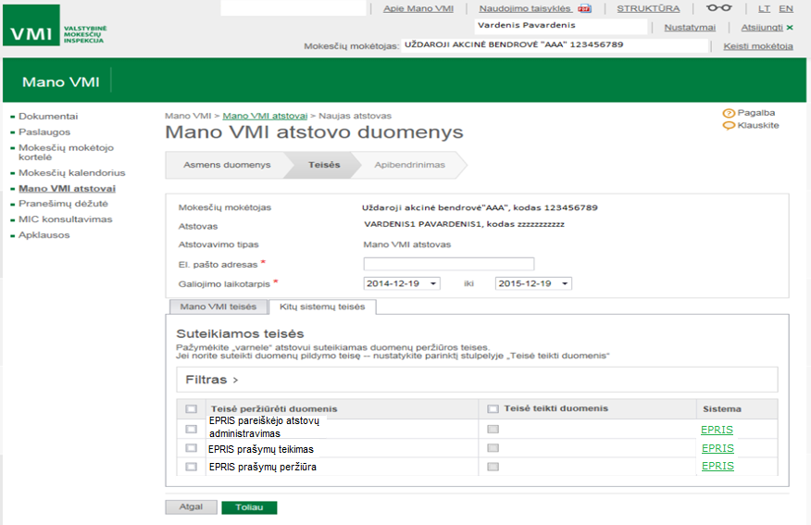
Čia galite pakeisti suteiktų teisių galiojimo laikotarpį. Sistemos automatiškai siūlomas galiojimo laikotarpis – 1 metai.
Nurodykite el. pašto adresą
Pažymėkite tas EPRIS teises, kurias norite suteikti atstovui. Galite suteikti visas arba tik kai kurias teises.

Galimos EPRIS teisės:
- EPRIS pareiškėjo atstovų administravimas;
- EPRIS prašymų teikimas;
- EPRIS prašymų peržiūra.
„EPRIS pareiškėjo atstovų administravimas“ - teisė skirta tvarkyti (įvesti, koreguoti, šalinti) pareiškėjo LT atstovus, nurodyti atstovams atstovavimo teises bei tvarkyti atstovo kontaktinius duomenis EPRIS.

„EPRIS prašymų teikimas“ - teisė skirta tvarkyti pareiškėjo prašymus, atlikti prašymų paiešką ir peržiūrą.

„EPRIS prašymų peržiūra“ - teisė skirta atlikti prašymų paiešką ir peržiūrą.
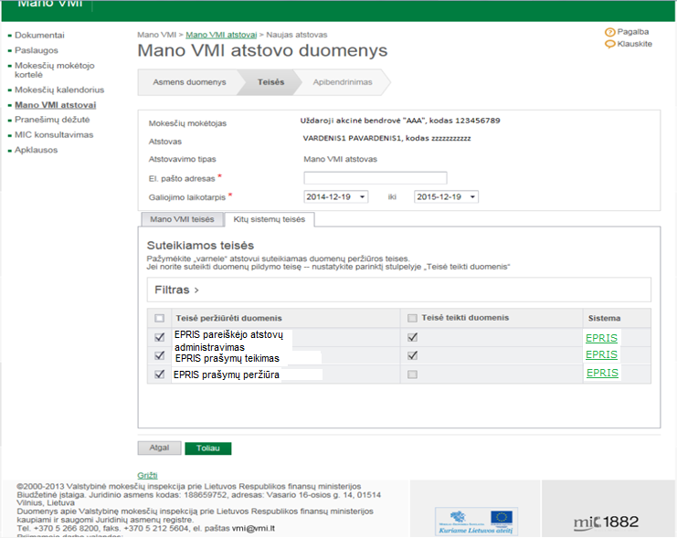
Pažymėję norimas suteikti teises, spauskite „Toliau“

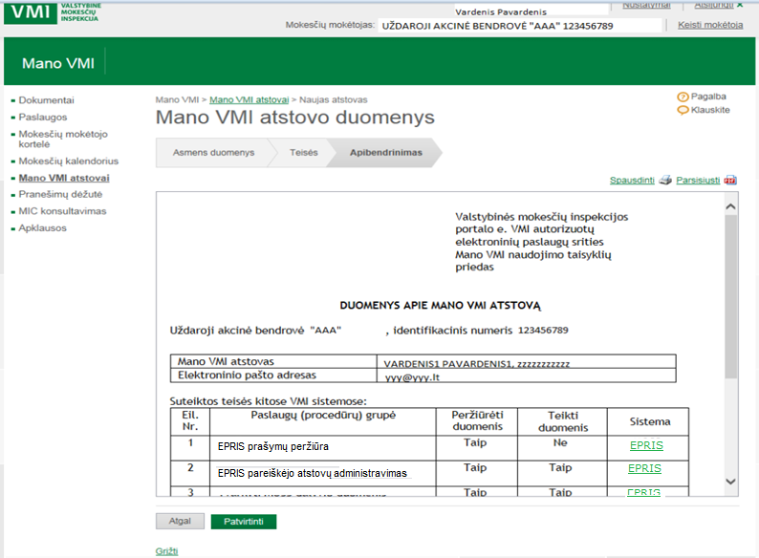
Įsitikinę, kad viskas užpildyta teisingai, spauskite „Patvirtinti“

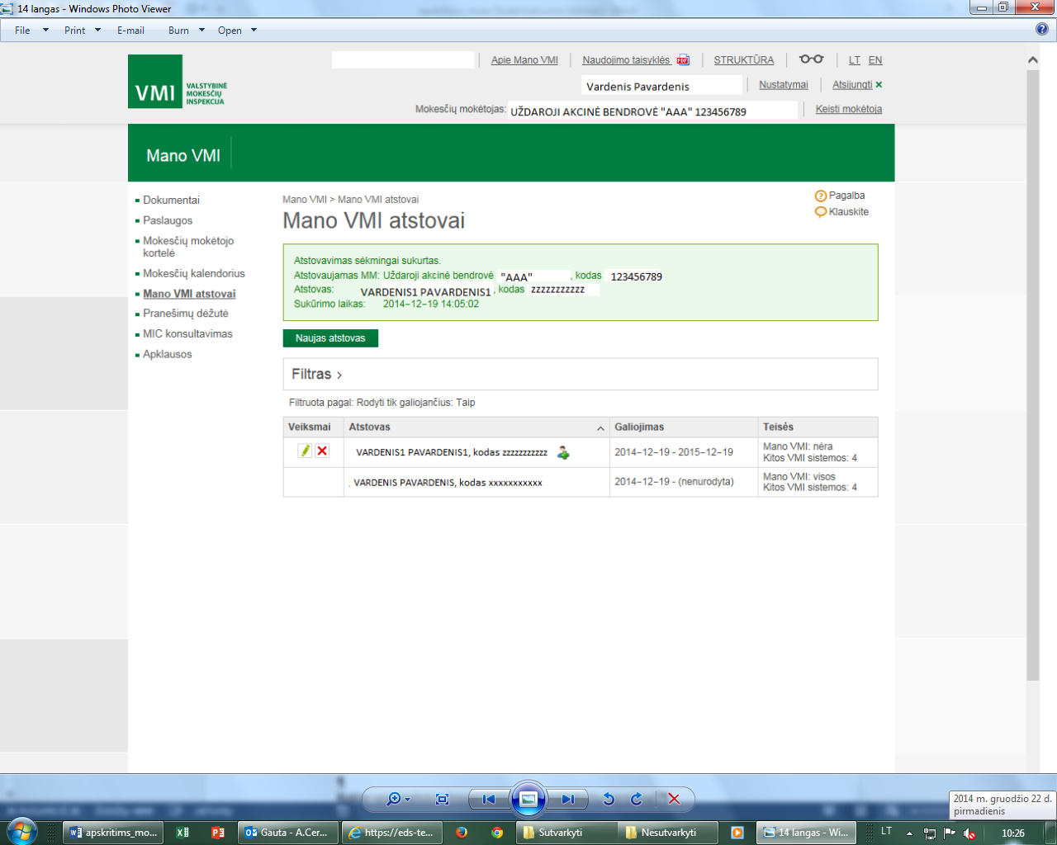
Teisės sėkmingai sukurtos. EPRIS teisės atnaujinamos kartą per 15 min.

Jei fizinis asmuo nori suteikti teises atstovauti jį EPRIS kitam fiziniam asmeniui, tai, prisijungęs prie Mano VMI, teises jis turi suteikti per meniu punktą „Mano VMI atstovai“, t.y. teisių suteikimo procesas yra analogiškas tam atvejui, kai juridinio asmens atstovas suteikia teises atstovauti tą juridinį asmenį EPRIS kitam fiziniam asmeniui (pvz., to juridinio asmens darbuotojui).

Kai teisių pakeitimai EPRIS yra išsaugoti, galima jungtis prie EPRIS.

Daugiau informacijos EPRIS vartotojo instrukcijoje.

